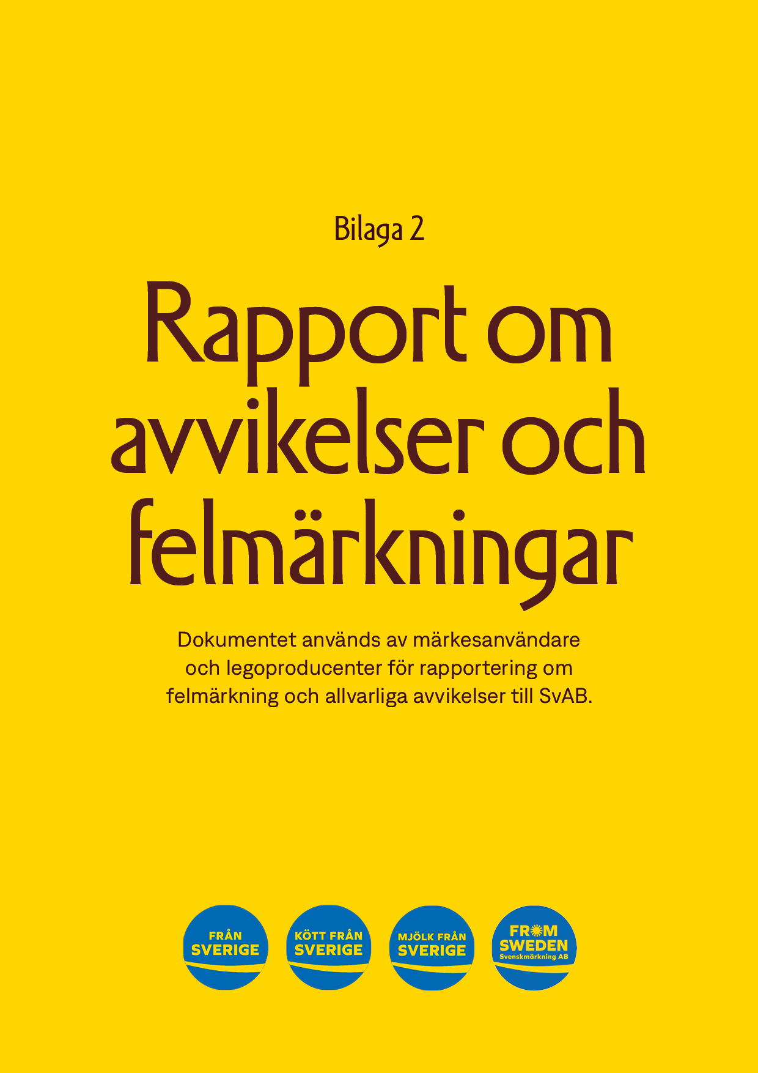
Svenskmärkning AB
2025-03-26

Företagsnamn: |  | 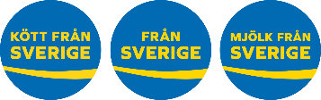
Kontaktperson:
Telefon / mail:
BESKRIVNING AV AVVIKELSE
Datum: | Företagsrepresentant:
BESKRIVNING AV FÖRETAGETS KORRIGERANDE ÅTGÄRD.
Beskriv vad som orsakade avvikelsen samt hur rutiner/ arbetssätt ändrats för att undvika att avvikelsen upprepas. Om långsiktiga korrigerande åtgärder krävs, ange datum för när dessa åtgärder beräknas vara slutförda.
I de fall avvikelsen orsakade ett återkallande / tillbakadrag från marknaden beskriv hur kunder informerades
samt hur många artiklar som omfattades.

I de fall avvikelsen berör felmärkning, ange beräknat första försäljningsdatum för produkter med korrekt märkning.
Datum: | Företagsrepresentant:
SvABs bedömning om vidtagen åtgärd är tillräcklig för att säkerställa att kriterierna uppfylls.

